HR人力资源管理系统
详细设计说明书

项目组长：王静
项目组成员：周川 邓天华 原辉 崔波 冯帆
完成时间：2010年1月
签收人 ：西安宏宇科技有限公司技术总监-王璋老师
签收日期：2010年1月

编写人 | 冯帆 | 日期 | 2009-12-28
审批人 | 王璋老师 | 日期 | 2010-01-

目录
1.引言.……………………………………………………………………........................................3
1.1 编写目的…………………………………………………………………………………3
1.2 背景…..…………………………………………………………………………………..3
1.3 定义…... …………………………………………………………………………………3
1.4 参考资料…………………………………………………………………………………3
2.系统业务结构设计.………………………………………………………………………………4
2.1 业务结构图设计……………………………………………………………………………..5
2.2 程序结构设计……………………………………………………………………………….5
2.2.1 人事档案设计…………………………………………………………….................6
2.2.2 招聘管理设计………………………………………………………………......6
2.2.3 薪酬管理设计………………………………………………………………......6
2.2.4 调动管理设计………………………………………………………………......6
2.3权限设计…………………………………………………………………………………….5

- 引言
1.1编写目的
此详细设计说明书的目的是为了进一步得到软件在设计总体上的大概轮廓，并把它加工成在软件的程序细节上近似与源代码的一种伪代码。
预期读者：开发人员、测试人员、项目经理
1.2背景
在西安宏宇科技有限公司的大力支持下完成该HR；
1.3定义
HR：人力资源管理系统
1.4参考资料
人力资源管理系统中的用户需求说明书；
人力资源管理系统中的概要设计说明书
- 系统业务结构设计
2.1业务结构图设计
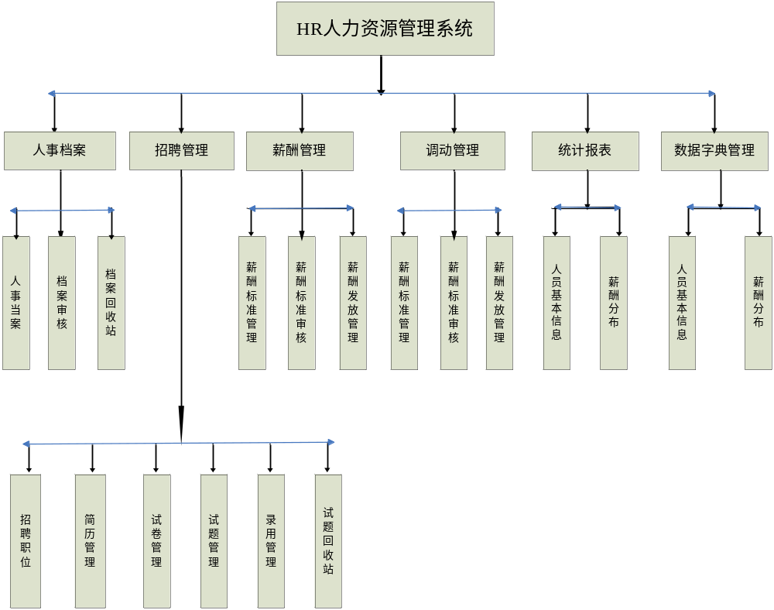
2.2结构类图设计
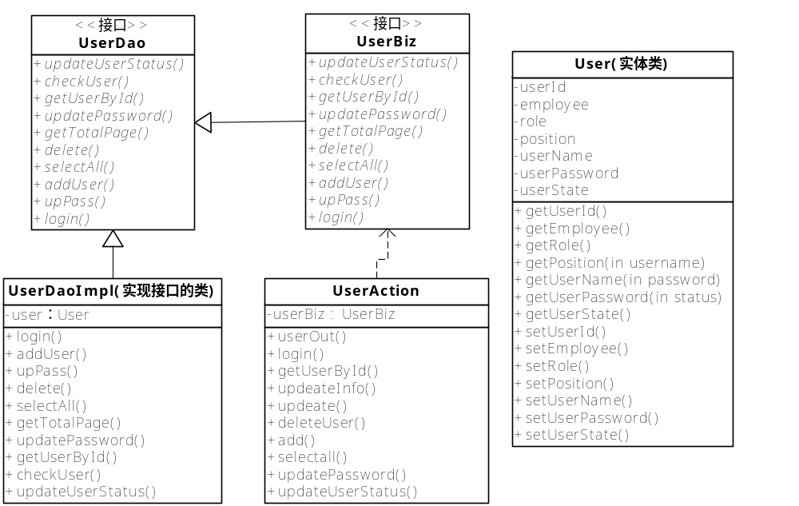
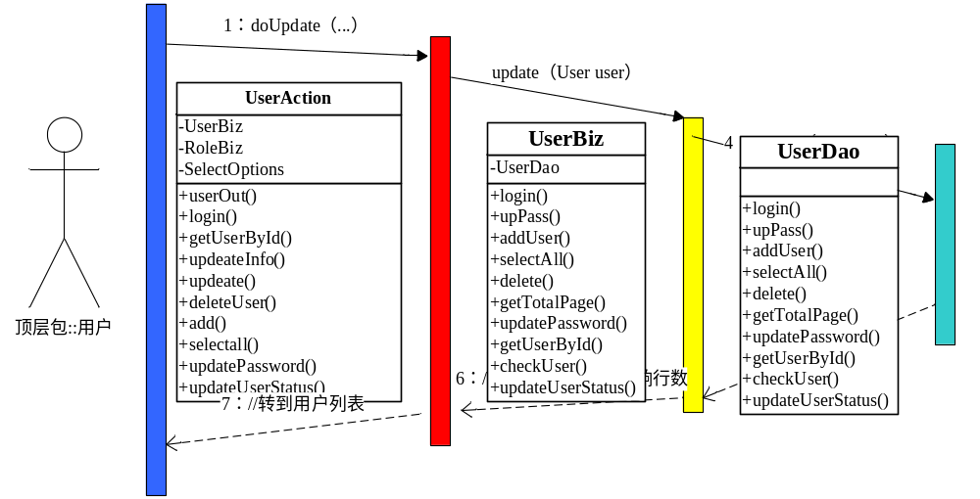

在数据库中的表的字段：
字段名 | 数据类型 | 长度 | 描述 | 约束
Serif | int | 4 | 主键,用户的编号 | 非空, 主键
User_name | Varchar | 20 | 用户名 | 可为空
User password | Varchar | 20 | 密码 | 可为空
User state | Int | 4 | 用户状态 | 可为空
Rolaids | Int | 4 | 角色编号 | 可为空
Employee_Id | Int | 4 | 员工编号 | 可为空
Position_Id | Int | 4 | 职位编号 | 可为空
HR页面登录信息：

输入：进入系统；
流程：当用户在客户端输入用户名和密码时，如果为空则输出一；当在服务器端判断及验证用户名和密码正确时则输出二；否则输入错误时就输出三；
输出：
输出一：在自身页面弹出提示框，用户名或密码不能为空；
输出二：跳出当前页面进入主页面（Index.jsp）,加载匹配用户的当前权限菜单；
输出三：在自身页面弹出提示框，用户名或密码有误，请重新输入！
涉及到的接口;
net.xabc.oo.hr.biz.UserBiz; //处理用户的接口
net.xabc.oo.hr.biz.RoleBiz; //处理用户之间角色的接口
net.xabc.oo.hr.biz.PositionBiz; //处理用户职位的接口
提供的方法：
Public Users login（String userName，String userPassword）；
传入参数：userName（用户名），userPassword（密码）；
返回类型：用户对象；
操作结果：返回Users对象为null给出提示，不为null转入到Index.jsp页面；

增删改查人事档案信息：
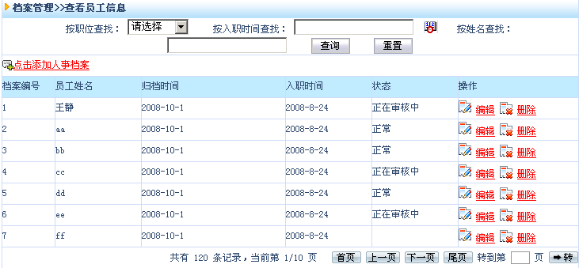
涉及到的接口;
net.xabc.oo.hr.biz.EmployeeDao; //处理员工基本信息的接口
net.xabc.oo.hr.biz. EmployeeLogDao; //处理员工之间的接口
提供的方法：
查询：Public List selectEmployee(int pageNum, int pageSize);
传入参数：pageNum（共有多少页数据），pageSize（一页有多少条数据）；
返回类型：List集合；
操作结果：将数据库中的数据按照集合的形式显示出来放入列表dossierList.jsp中；
删除：Public int deleteEmployee (int employeeId);
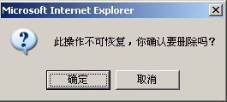
传入参数：employeeId（员工Id）;
返回类型：int ；
操作结果：单击删除将会弹出信息框你将确认删除时会从你的数据库中删除；
添加：Public int addEmployee (int employeeId);
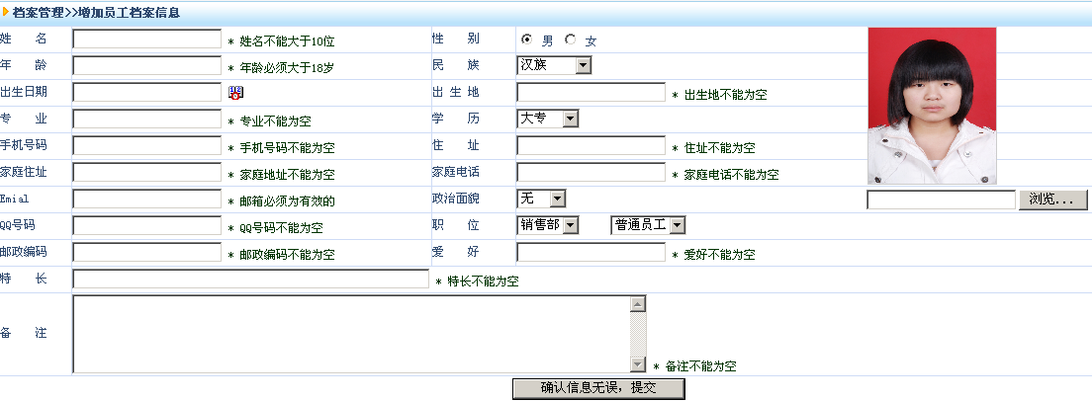
传入参数：employeeId（员工Id）;
返回类型：int；
操作结果：将AddDossier.jsp页面上的数据添加到数据库中并显示在index.jsp页面；
修改：Public int updateEmployeeStatus (int employeeId);
传入参数：employeeId（员工Id）;
返回类型：int ；
操作结果：当点击编辑时转入到updateDossier.jsp页面在修改从而保存的数据库中；
增删改查档案审核信息：
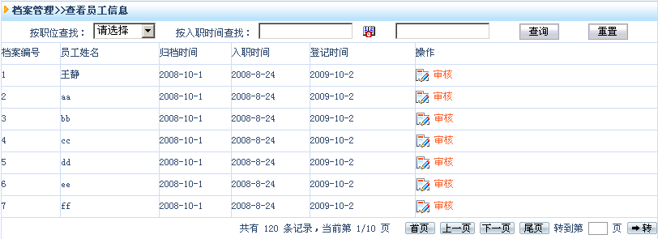
提供的方法：
查询：Public List getAllEmployeeLog(int page, int pageSize);
传入参数：page（共有多少页数据），pageSize（一页有多少条数据）；
返回类型：List集合；
操作结果：将数据库中的数据按集合的形式显示到auditingDossier.jsp页面中；
确认提交：Public DataDetail getDataDetailById(int dataDetailId);
传入参数：page（共有多少页数据），pageSize（一页有多少条数据）；
返回类型：List集合；
操作结果：当点击审核时到auditingDossierDetail.jsp页面在点击提交到数据库；
增删改查档案回收站：
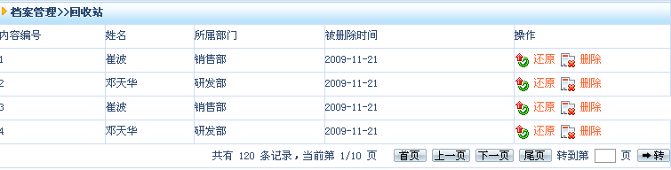
提供的方法：
查询：Public List selectEmployeeByStatus(int pageNum, int pageSize);
传入参数：pageNum（共有多少页数据），pageSize（一页有多少条数据）；
返回类型：List集合；
操作结果：将数据库中的数据按集合的形式显示到dossierRecycled.jsp页面中；
删除：Public int updateEmployeeStatusRe (int employeeStatus, int employeeId);
传入参数：employeeStatus（员工状态），employeeId（员工Id）;
返回类型：int ；
操作结果：单击删除将会弹出信息框你将确认删除时会从你的数据库中删除；
还原：Public int updateEmployeeStatusRe (int employeeStatus, int employeeId);
传入参数：employeeStatus（员工状态），employeeId（员工Id）;
返回类型：int ；
操作结果：单击还原将会弹出信息框你将确认还原时会将数据放入回收站；

2.2.2 招聘管理设计
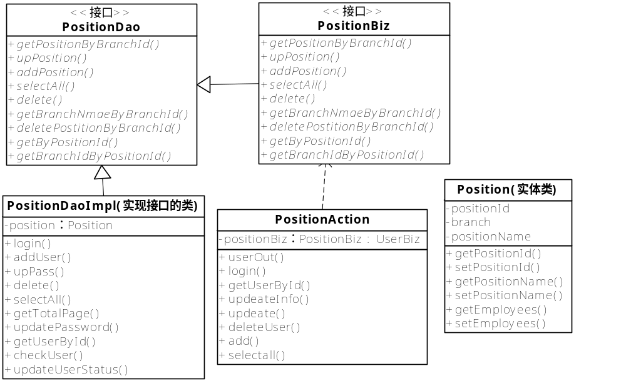

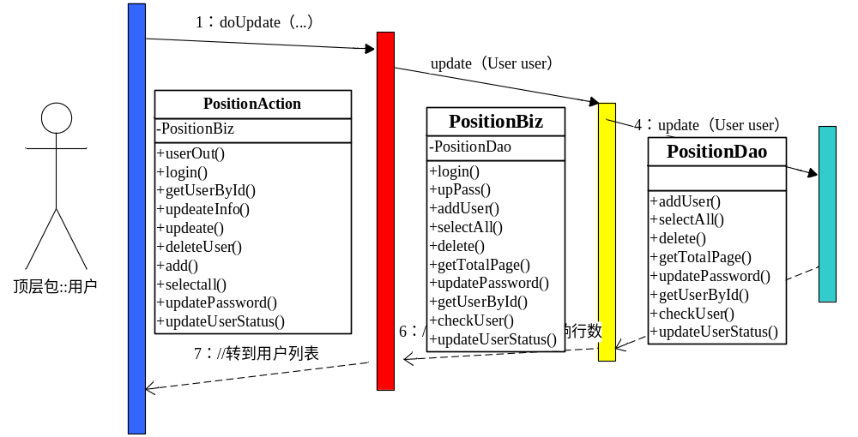
字段名 | 数据类型 | 长度 | 描述 | 约束
position_Id | Int | 4 | 主键,职位编号 | 非空, 主键
position_name | Varchar | 20 | 职位名称 | 不为空
branch_Id | Int | 4 | 部门 | 不为空

增删改查职位信息：
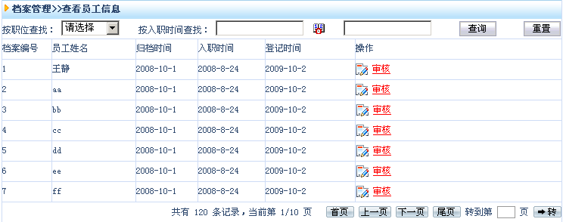
涉及到的接口：
net.xabc.oo.hr.biz.PositionBiz;
net.xabc.oo.hr.biz.PositionChangeBiz；
net.xabc.oo.hr.biz. PositionIssuanceBiz;
提供的方法：
查询：Public List selectPositionByStatus(int pageNum, int pageSize);
传入参数：pageNum（共有多少页数据），pageSize（一页有多少条数据）；
返回类型：List集合；
操作结果：将数据库中的数据按集合的形式显示到positionManager.jsp页面中；
删除：Public int deletePostitionByBranchId (int branchId);
传入参数：branchId；
返回类型：int ；
操作结果：单击删除将会弹出信息框你将确认删除时会从你的数据库中删除；
修改：Public int updatePosititon (PostitionForm postitionForm);
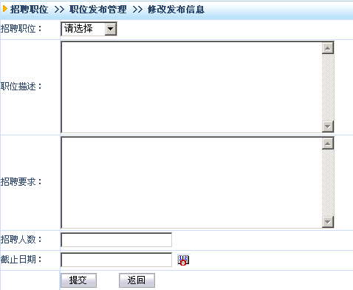
传入参数：postitionForm;
返回类型：int ；
操作结果：单击修改将弹出信息框确认提交时会将数据传入postitionManager.jsp；

增删改查简历管理：
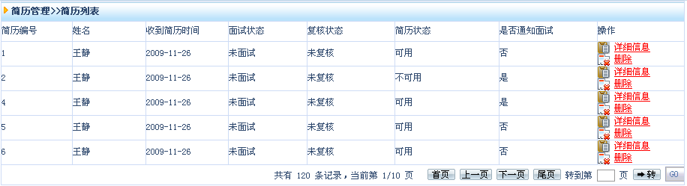

涉及到的接口：
net.xabc.oo.hr.biz.PositionBiz;
net.xabc.oo.hr.biz.PositionChangeBiz；
net.xabc.oo.hr.biz. PositionIssuanceBiz;
提供的方法：
查询：Public List selectPositionByStatus(int pageNum, int pageSize);
传入参数：pageNum（共有多少页数据），pageSize（一页有多少条数据）；
返回类型：List集合；
操作结果：将数据库中的数据按集合的形式显示到positionManager.jsp页面中；
删除：Public int deletePostitionByBranchId (int branchId);
传入参数：branchId；
返回类型：int ；
操作结果：单击删除将会弹出信息框你将确认删除时会从你的数据库中删除；
修改：Public int updatePosititon (PostitionForm postitionForm);
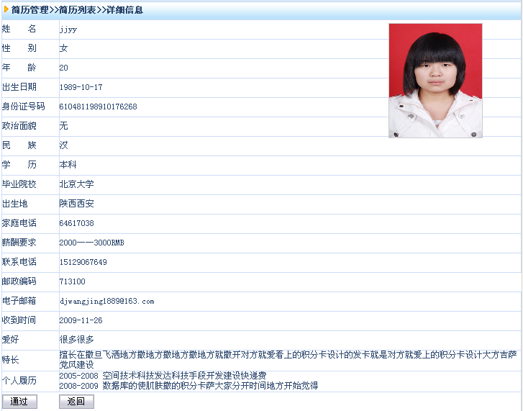

传入参数：postitionForm;
返回类型：int ；
操作结果：单击修改将弹出信息框确认提交时会将数据传入postitionManager.jsp；
增删改查试卷管理：
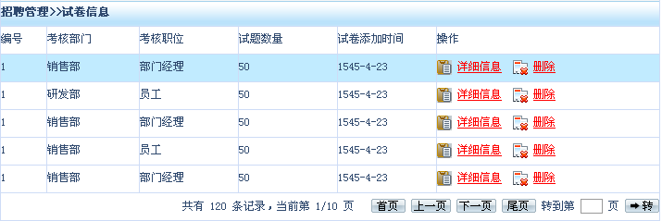

涉及到的接口：
net.xabc.oo.hr.biz.PositionBiz;
net.xabc.oo.hr.biz.PositionChangeBiz；
net.xabc.oo.hr.biz. PositionIssuanceBiz;
提供的方法：
查询：Public List selectPositionByStatus(int pageNum, int pageSize);
传入参数：pageNum（共有多少页数据），pageSize（一页有多少条数据）；
返回类型：List集合；
操作结果：将数据库中的数据按集合的形式显示到positionManager.jsp页面中；
删除：Public int deletePostitionByBranchId (int branchId);
传入参数：branchId；
返回类型：int ；
操作结果：单击删除将会弹出信息框你将确认删除时会从你的数据库中删除；
修改：Public int updatePosititon (PostitionForm postitionForm);
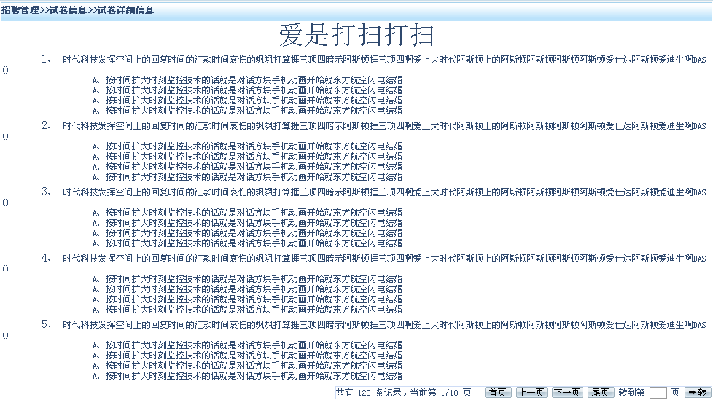

传入参数：postitionForm;
返回类型：int ；
操作结果：单击修改将弹出信息框确认提交时会将数据传入postitionManager.jsp；

增删改查试题管理：
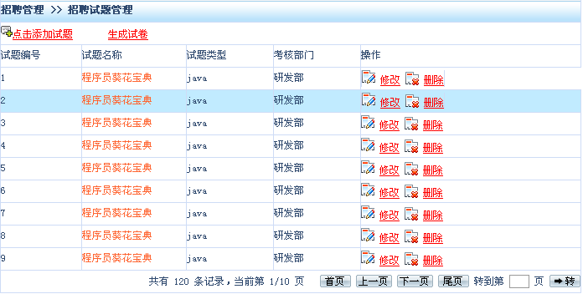

涉及到的接口：
net.xabc.oo.hr.biz.PositionBiz;
net.xabc.oo.hr.biz.PositionChangeBiz；
net.xabc.oo.hr.biz. PositionIssuanceBiz;
提供的方法：
查询：Public List selectPositionByStatus(int pageNum, int pageSize);
传入参数：pageNum（共有多少页数据），pageSize（一页有多少条数据）；
返回类型：List集合；
操作结果：将数据库中的数据按集合的形式显示到positionManager.jsp页面中；
删除：Public int deletePostitionByBranchId (int branchId);
传入参数：branchId；
返回类型：int ；
操作结果：单击删除将会弹出信息框你将确认删除时会从你的数据库中删除；
修改：Public int updatePosititon (PostitionForm postitionForm);
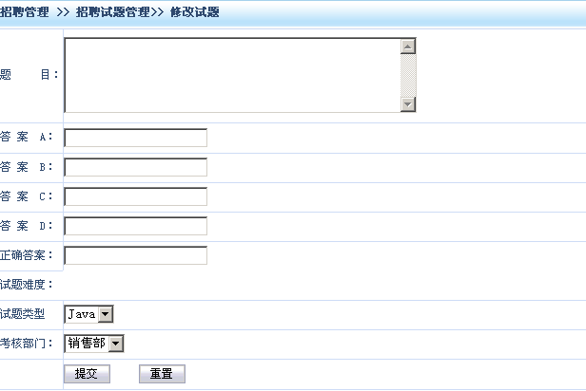

传入参数：postitionForm;
返回类型：int ；
操作结果：单击修改将弹出信息框确认提交时会将数据传入postitionManager.jsp；

增删改查录用管理：
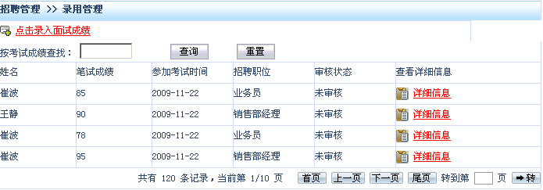

涉及到的接口：
net.xabc.oo.hr.biz.PositionBiz;
net.xabc.oo.hr.biz.PositionChangeBiz；
net.xabc.oo.hr.biz. PositionIssuanceBiz;
提供的方法：
查询：Public List selectPositionByStatus(int pageNum, int pageSize);
传入参数：pageNum（共有多少页数据），pageSize（一页有多少条数据）；
返回类型：List集合；
操作结果：将数据库中的数据按集合的形式显示到positionManager.jsp页面中；
删除：Public int deletePostitionByBranchId (int branchId);
传入参数：branchId；
返回类型：int ；
操作结果：单击删除将会弹出信息框你将确认删除时会从你的数据库中删除；
修改：Public int updatePosititon (PostitionForm postitionForm);
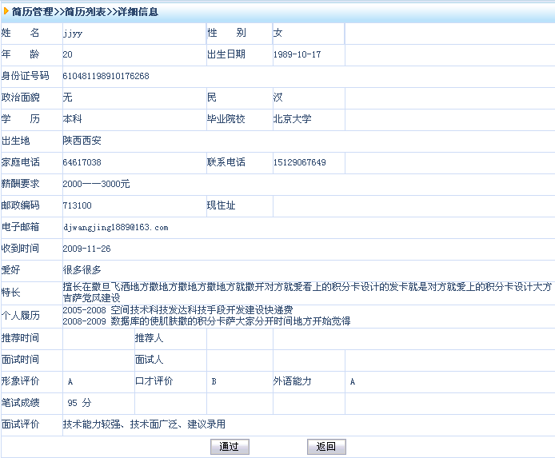

传入参数：postitionForm;
返回类型：int ；
操作结果：单击修改将弹出信息框确认提交时会将数据传入postitionManager.jsp；

增删改查试题回收站管理：
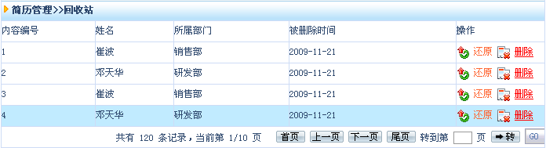

涉及到的接口：
net.xabc.oo.hr.biz.PositionBiz;
net.xabc.oo.hr.biz.PositionChangeBiz；
net.xabc.oo.hr.biz. PositionIssuanceBiz;
提供的方法：
查询：Public List selectPositionByStatus(int pageNum, int pageSize);
传入参数：pageNum（共有多少页数据），pageSize（一页有多少条数据）；
返回类型：List集合；
操作结果：将数据库中的数据按集合的形式显示到positionManager.jsp页面中；
删除：Public int deletePostitionByBranchId (int branchId);
传入参数：branchId；
返回类型：int ；
操作结果：单击删除将会弹出信息框你将确认删除时会从你的数据库中删除；
修改：Public int updatePosititon (PostitionForm postitionForm);
传入参数：postitionForm;
返回类型：int ；
操作结果：单击还原将会弹出信息框你将确认还原时会将数据放入回收站；

2.2.3.调动管理设计
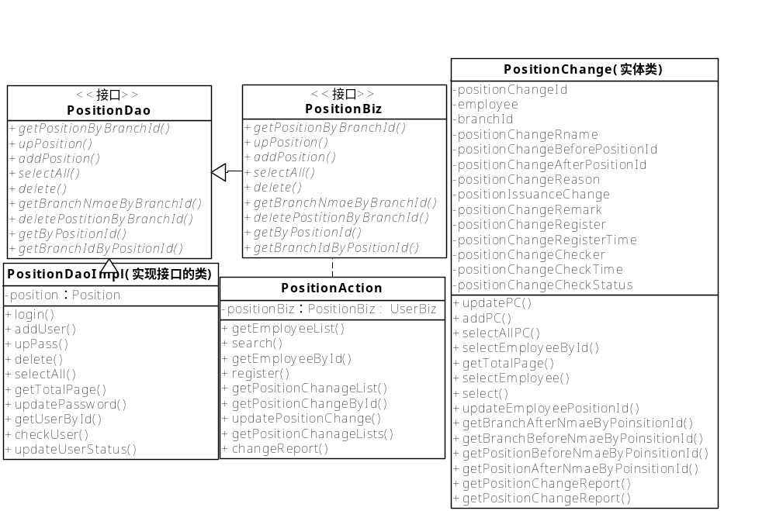
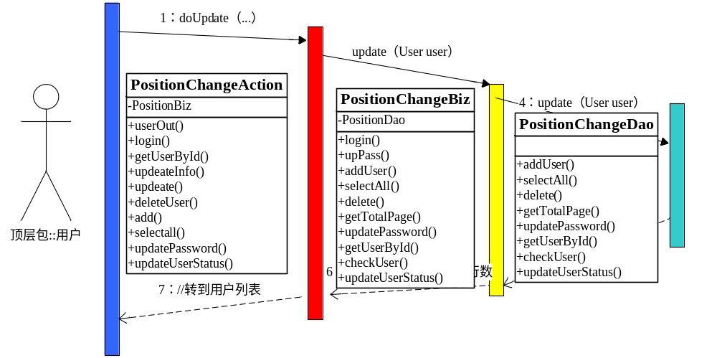

字段名 | 数据类型 | 长度 | 约束
positionChange_Id | int | 4 | 非空, 主键
empolyee_Id | Int | 20 | 可为空
positionChange_rname | Varchar | 20 | 可为空
positionChange_beforePosition_Id | Int | 4 | 可为空
positionChange_afterPosition_Id | Int | 4 | 可为空
positionChange_reason | Int | 4 | 可为空
positionIssuance_change | Varchar | 20 | 可为空
positionChange_remark | Int | 4 | 可为空
positionChange_register | Varchar | 20 | 可为空
positionChange_registerTime | DateTime |  | 可为空
positionChange_checker | Varchar | 20 | 可为空
positionChange_checkTime | dateTime |  | 可为空
positionChange_checkStatus | Int | 4 | 可为空

增删改查员工信息：
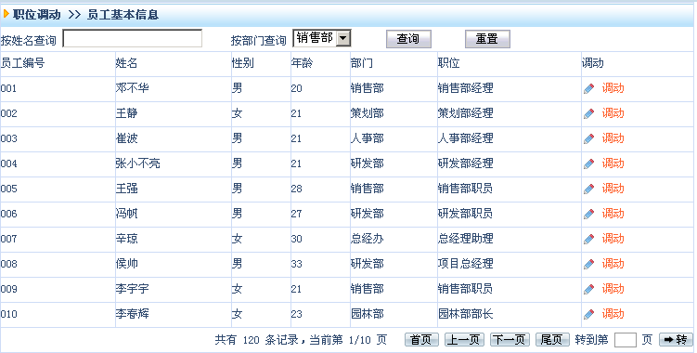
涉及到的接口：
net.xabc.oo.hr.biz.PositionBiz;
net.xabc.oo.hr.biz.PositionChangeBiz；
net.xabc.oo.hr.biz. PositionIssuanceBiz;
提供的方法：
查询：Public List selectPositionByStatus(int pageNum, int pageSize);
传入参数：pageNum（共有多少页数据），pageSize（一页有多少条数据）；
返回类型：List集合；
操作结果：将数据库中的数据按集合的形式显示到positionManager.jsp页面中；
删除：Public int deletePostitionByBranchId (int branchId);
传入参数：branchId；
返回类型：int ；
操作结果：单击删除将会弹出信息框你将确认删除时会从你的数据库中删除；
修改：Public int updatePosititon (PostitionForm postitionForm);
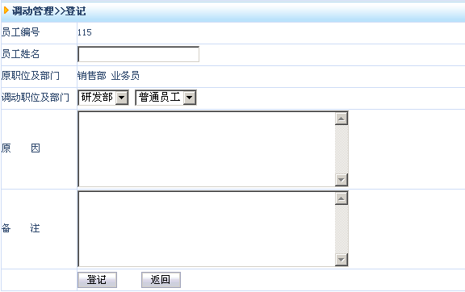
传入参数：postitionForm;
返回类型：int ；
操作结果：单击修改将弹出信息框确认提交时会将数据传入postitionManager.jsp；

增删改查调动审核信息：
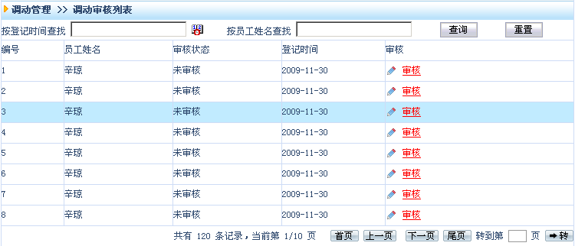
涉及到的接口：
net.xabc.oo.hr.biz.PositionBiz;
net.xabc.oo.hr.biz.PositionChangeBiz；
net.xabc.oo.hr.biz. PositionIssuanceBiz;
提供的方法：
查询：Public List selectPositionByStatus(int pageNum, int pageSize);
传入参数：pageNum（共有多少页数据），pageSize（一页有多少条数据）；
返回类型：List集合；
操作结果：将数据库中的数据按集合的形式显示到positionManager.jsp页面中；
删除：Public int deletePostitionByBranchId (int branchId);
传入参数：branchId；
返回类型：int ；
操作结果：单击删除将会弹出信息框你将确认删除时会从你的数据库中删除；
修改：Public int updatePosititon (PostitionForm postitionForm);
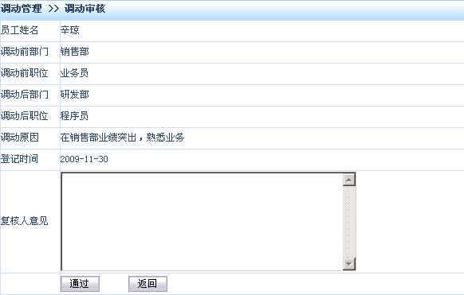
传入参数：postitionForm;
返回类型：int ；
操作结果：单击修改将弹出信息框确认提交时会将数据传入postitionManager.jsp；

增删改查调动日志信息：
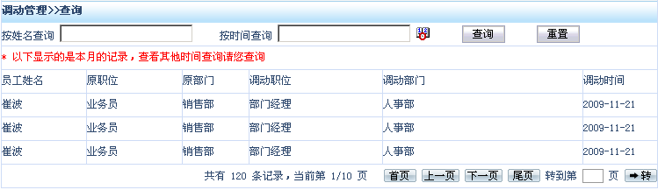
涉及到的接口：
net.xabc.oo.hr.biz.PositionBiz;
net.xabc.oo.hr.biz.PositionChangeBiz；
net.xabc.oo.hr.biz. PositionIssuanceBiz;
提供的方法：
查询：Public List selectPositionByStatus(int pageNum, int pageSize);
传入参数：pageNum（共有多少页数据），pageSize（一页有多少条数据）；
返回类型：List集合；
操作结果：将数据库中的数据按集合的形式显示到positionManager.jsp页面中；

2.2.4 系统管理设计
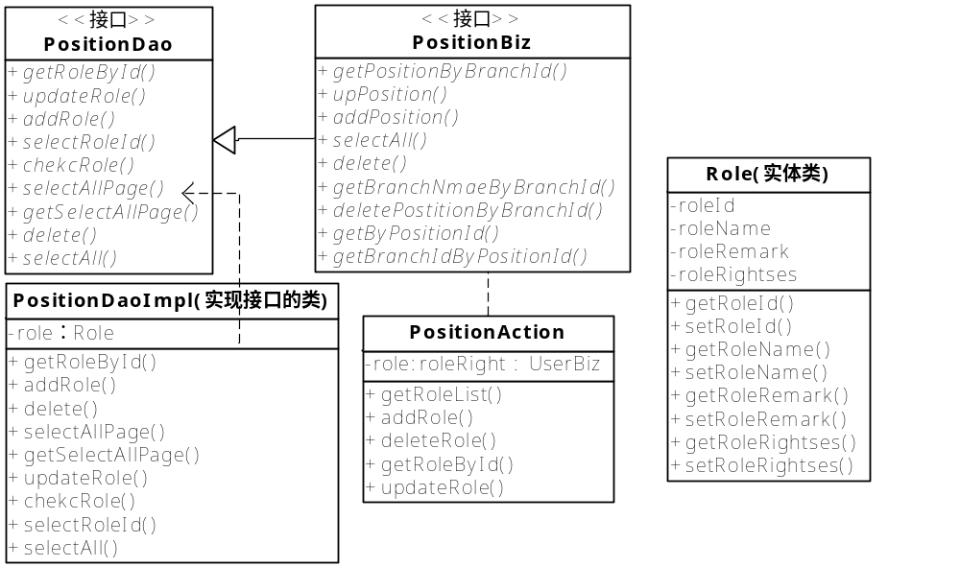
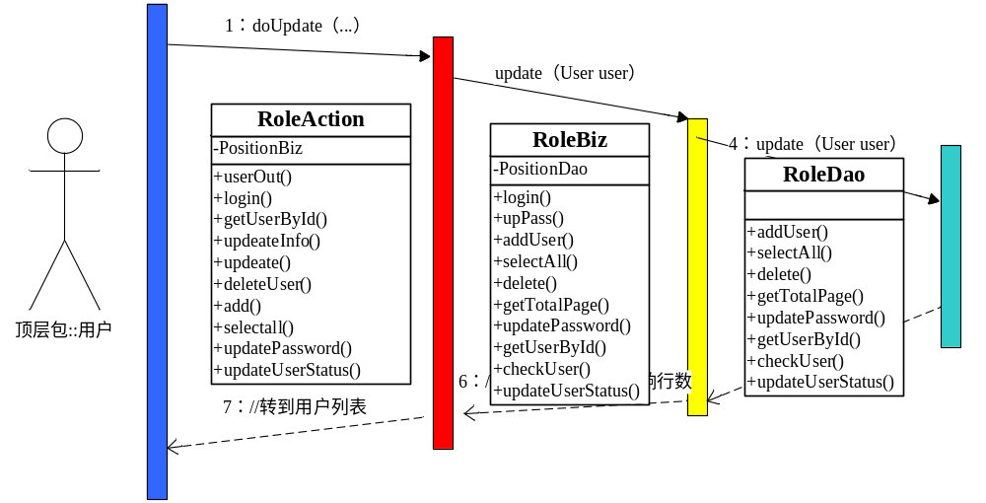

字段名 | 数据类型 | 长度 | 约束
role_Id | int | 4 | 非空, 主键
role_name | Varchar | 20 | 可为空
role_remark | Varchar | 20 | 可为空

查询人员基本信息：
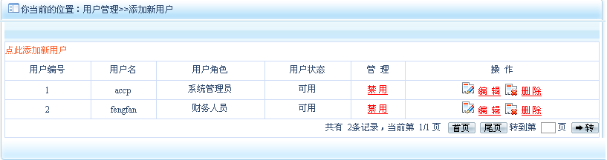
涉及到的接口：
net.xabc.oo.hr.biz.RoleBiz;
net.xabc.oo.hr.biz.RoleChangeBiz；
提供的方法：
查询：Public List selectPositionByStatus(int pageNum, int pageSize);
传入参数：pageNum（共有多少页数据），pageSize（一页有多少条数据）；
返回类型：List集合；
操作结果：将数据库中的数据按集合的形式显示到positionManager.jsp页面中；
修改：Public int updatePosititon (PostitionForm postitionForm);

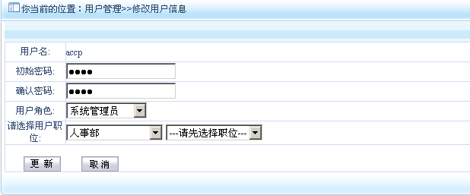
传入参数：postitionForm;
返回类型：int ；
操作结果：单击还原将会弹出信息框你将确认还原时会将数据放入回收站；

查询增加用户信息：
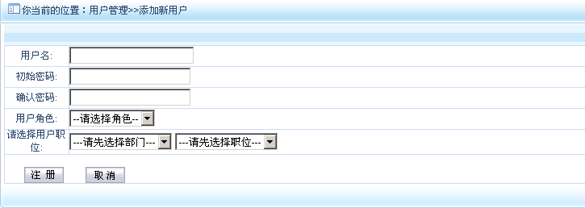
涉及到的接口：
net.xabc.oo.hr.biz.PositionBiz;
net.xabc.oo.hr.biz.PositionChangeBiz；
net.xabc.oo.hr.biz. PositionIssuanceBiz;
提供的方法：
查询：Public List selectPositionByStatus(int pageNum, int pageSize);
传入参数：pageNum（共有多少页数据），pageSize（一页有多少条数据）；
返回类型：List集合；
操作结果：将数据库中的数据按集合的形式显示到positionManager.jsp页面中；
修改：Public int updatePosititon (PostitionForm postitionForm);

传入参数：postitionForm;
返回类型：int ；
操作结果：单击还原将会弹出信息框你将确认还原时会将数据放入回收站；

增加角色管理信息：
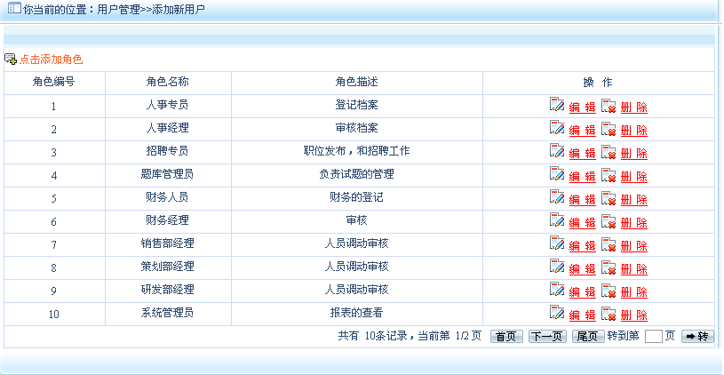
涉及到的接口：
net.xabc.oo.hr.biz.PositionBiz;
net.xabc.oo.hr.biz.PositionChangeBiz；
net.xabc.oo.hr.biz. PositionIssuanceBiz;
提供的方法：
查询：Public List selectPositionByStatus(int pageNum, int pageSize);
传入参数：pageNum（共有多少页数据），pageSize（一页有多少条数据）；
返回类型：List集合；
操作结果：将数据库中的数据按集合的形式显示到positionManager.jsp页面中；
修改：Public int updatePosititon (PostitionForm postitionForm);

传入参数：postitionForm;
返回类型：int ；
操作结果：单击还原将会弹出信息框你将确认还原时会将数据放入回收站；
添加：Public int addEmployee (int employeeId);
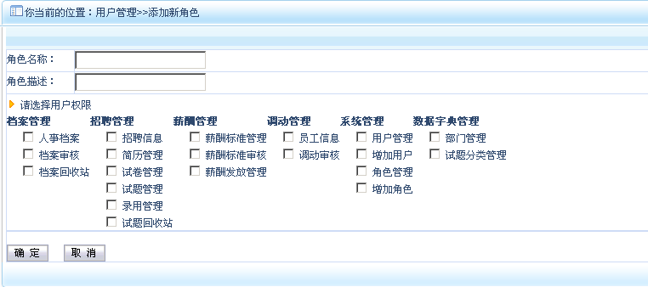
传入参数：employeeId（员工Id）;
返回类型：int；
操作结果：将AddDossier.jsp页面上的数据添加到数据库中并显示在index.jsp页面；

删除：Public int updateEmployeeStatusRe (int employeeStatus, int employeeId);
传入参数：employeeStatus（员工状态），employeeId（员工Id）;
返回类型：int ；
操作结果：单击删除将会弹出信息框你将确认删除时会从你的数据库中删除；

增加角色管理信息：
涉及到的接口：
net.xabc.oo.hr.biz.PositionBiz;
net.xabc.oo.hr.biz.PositionChangeBiz；
net.xabc.oo.hr.biz. PositionIssuanceBiz;
提供的方法：
查询：Public List selectPositionByStatus(int pageNum, int pageSize);
传入参数：pageNum（共有多少页数据），pageSize（一页有多少条数据）；
返回类型：List集合；
操作结果：将数据库中的数据按集合的形式显示到positionManager.jsp页面中；
修改：Public int updatePosititon (PostitionForm postitionForm);

传入参数：postitionForm;
返回类型：int ；
操作结果：单击还原将会弹出信息框你将确认还原时会将数据放入回收站；
删除：Public int updateEmployeeStatusRe (int employeeStatus, int employeeId);
传入参数：employeeStatus（员工状态），employeeId（员工Id）;
返回类型：int ；
操作结果：单击删除将会弹出信息框你将确认删除时会从你的数据库中删除；
增加角色信息：

涉及到的接口：
net.xabc.oo.hr.biz.PositionBiz;
net.xabc.oo.hr.biz.PositionChangeBiz；
net.xabc.oo.hr.biz. PositionIssuanceBiz;
提供的方法：
添加：Public int addEmployee (int employeeId);
传入参数：employeeId（员工Id）;
返回类型：int；
操作结果：将AddDossier.jsp页面上的数据添加到数据库中并显示在index.jsp页面；

2.2.5 数据字典管理设计
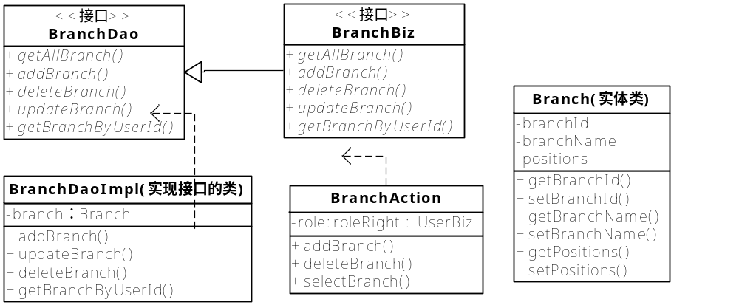
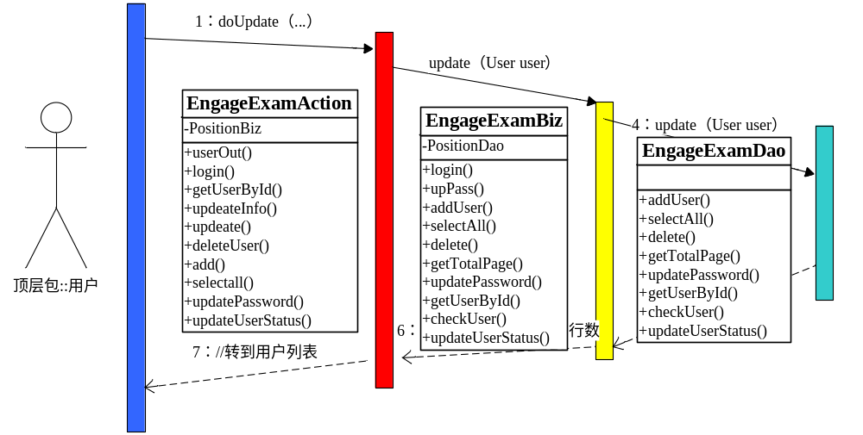
字段名 | 数据类型 | 长度 | 约束
branch_Id | int | 4 | 非空, 主键
branch_name | Varchar | 20 | 可为空

增删改查部门管理信息：
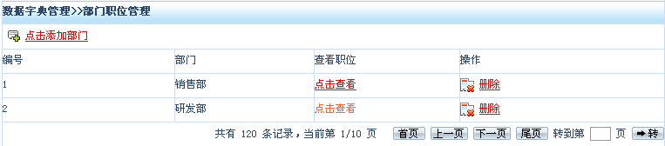
涉及到的接口：
net.xabc.oo.hr.biz.PositionBiz;
net.xabc.oo.hr.biz.PositionChangeBiz；
net.xabc.oo.hr.biz. PositionIssuanceBiz;
提供的方法：
查询：Public List selectPositionByStatus(int pageNum, int pageSize);
传入参数：pageNum（共有多少页数据），pageSize（一页有多少条数据）；
返回类型：List集合；
操作结果：将数据库中的数据按集合的形式显示到positionManager.jsp页面中；
删除：Public int deletePostitionByBranchId (int branchId);
传入参数：branchId；
返回类型：int ；
操作结果：单击删除将会弹出信息框你将确认删除时会从你的数据库中删除；
修改：Public int updatePosititon (PostitionForm postitionForm);
传入参数：postitionForm;
返回类型：int ；
操作结果：单击修改将弹出信息框确认提交时会将数据传入postitionManager.jsp；

增删改查调试题分类管理信息：
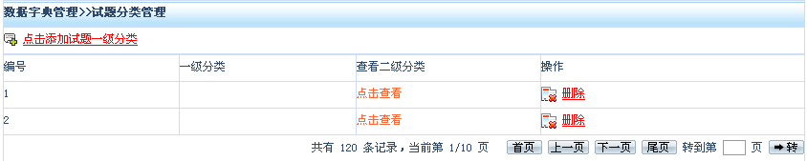
涉及到的接口：
net.xabc.oo.hr.biz.PositionBiz;
net.xabc.oo.hr.biz.PositionChangeBiz；
net.xabc.oo.hr.biz. PositionIssuanceBiz;
提供的方法：
查询：Public List selectPositionByStatus(int pageNum, int pageSize);
传入参数：pageNum（共有多少页数据），pageSize（一页有多少条数据）；
返回类型：List集合；
操作结果：将数据库中的数据按集合的形式显示到positionManager.jsp页面中；
删除：Public int deletePostitionByBranchId (int branchId);
传入参数：branchId；
返回类型：int ；
操作结果：单击删除将会弹出信息框你将确认删除时会从你的数据库中删除；
修改：Public int updatePosititon (PostitionForm postitionForm);
传入参数：postitionForm;
返回类型：int ；
操作结果：单击修改将弹出信息框确认提交时会将数据传入postitionManager.jsp；

